Министерство образования и науки Российской Федерации Федеральное государственное бюджетное образовательное учреждение высшего образования «Петрозаводский государственный университет»
Физико-технический институт
Кафедра физики твёрдого тела

Отчет по
ЛАБОРАТОРНОЙ ПРАКТИКЕ №3
«Технология программирования»

Автор отчета:
Студент группы 21318
Дмитриев Никита
«9» декабря 2025 г.

Петрозаводск 2025 г.
Цель работы: закрепить знания в области создании и клонирования проектов, хранящихся в репозиториях путем выполнения практических задач.

Ход работы:

  - Первый проект

Итоговый файл на GitHub:
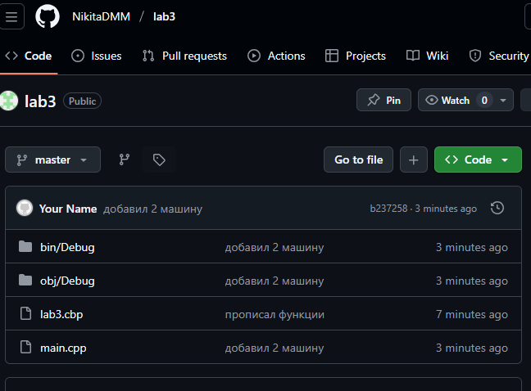

Code:
#include <iostream>
using namespace std;

// ШАБЛОН МАШИНЫ
class Car {
public:
string brand;
string color;
// Что умеет делать машина
void beep() {
cout << "Би-бип!" << endl;
}
void drive(int km) {
cout << brand << " проехала " << km << " км" << endl;
}
void show() {
cout << color << " " << brand << endl;
}
};
int main() {
// СОЗДАЕМ МАШИНЫ
Car car1;
Car car2;
// НАСТРАИВАЕМ МАШИНЫ
car1.brand = "Toyota";
car1.color = "Красная";
car2.brand = "BMW";
car2.color = "Синяя";
// ИСПОЛЬЗУЕМ МАШИНЫ
cout << "Наши машины:" << endl;
car1.show();
car2.show();
cout << "\nМашины едут:" << endl;
car1.drive(50);
car2.drive(100);
cout << "\nСигналят:" << endl;
car1.beep();
car2.beep();
return 0;
}
Словесно-формульный алгоритм:
1. Создать класс Car с полями: brand, color
2. Добавить методы в класс Car:
2.1. beep() = вывести "Би-бип!"
2.2. drive(km) = вывести brand + " проехала " + km + " км"
2.3. show() = вывести color + " " + brand
3. Создать объект car1
4. Установить car1.brand = "Toyota"
5. Установить car1.color = "Красная"
6. Создать объект car2
7. Установить car2.brand = "BMW"
8. Установить car2.color = "Синяя"
9. Вывести "Наши машины:"
10. Вызвать car1.show()
11. Вызвать car2.show()
12. Вывести "Машины едут:"
13. Вызвать car1.drive(50)
14. Вызвать car2.drive(100)
15. Вывести "Сигналят:"
16. Вызвать car1.beep()
17. Вызвать car2.beep()
18. Конец

